Niveau : 4e
Thème : Théorème de Pythagore et sa réciproque – résolution de problèmes
Remarques importantes :
- cette fiche ne doit en aucun cas être prise telle quelle. Elle constitue un support de réflexions pédagogiques et didactiques et peut alimenter plusieurs séances ;
- les activités présentées n’ont pas vocation à figurer dans un cahier de cours.

Question à se poser avant chaque exercice : quels sont les prérequis autres que ce qui concerne le théorème de Pythagore et sa réciproque ?

Citation et contexte :
« Les nombres gouvernent le monde. » Pythagore.

Programme officiel :
https://euler.ac-versailles.fr/IMG/pdf/programme_maths_2020_cycle_4.pdf
« Les définitions et propriétés déjà vues au cycle 3 ainsi que les nouvelles propriétés introduites au cycle 4 (caractérisation angulaire du parallélisme, somme des angles d’un triangle, inégalité́ triangulaire, théorèmes de Thalès et de Pythagore) fournissent un éventail d'outils nourrissant la mise en œuvre de raisonnements et démonstrations. »

Prérequis
Les élèves ont déjà travaillé dans des chapitres précédents :
- le théorème de Pythagore et sa réciproque, en particulier comment déterminer si un triangle est rectangle ou non ;
- l’aire d’un rectangle, d’un triangle.

Les scénarios pour résoudre les problèmes proposés peuvent être divers mais on peut privilégier le travail en groupe (éventuellement après un petit temps de lecture et de recherche personnelles) sans oublier un temps de mutualisation avec toute la classe.
L’oral doit avoir une grande place :
- échange au sein des groupes (avec aide éventuelle du professeur pour des coups de pouce ou une validation) ;
- présentation du travail du groupe au reste de la classe.
L’écrit peut aussi être travaillé, chaque groupe pouvant être amené à produire une solution écrite.
Pour une séance d’une heure, on peut donner un problème par groupe avec coups de pouce si besoin.

Problème d’aire
Objectifs : revoir le théorème de Pythagore et les calculs d’aires

On considère un rectangle ABCD de largeur 7 et de longueur 13.
Un point E est situé à l’intérieur du rectangle et tel que le triangle AEB est rectangle en E.
On suppose que AE = 12.
Quelle est l’aire de la figure rose ?

Différenciation possible : prévoir des coups de pouce comme « aire du rectangle – aire du triangle » pour les groupes ne démarrant pas.

Problème : reconnaître une hauteur ou pas
Objectifs : revoir la notion de hauteur et faire appliquer le théorème de Pythagore pour montrer qu’un triangle n’est pas rectangle.

La droite (AH) est-elle une hauteur du triangle ABC ?

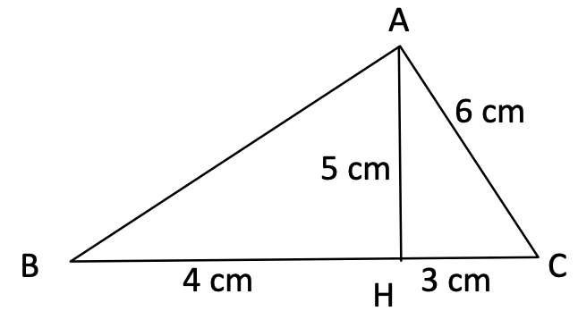
Différenciation possible :
- prévoir des coups de pouce comme le rappel de la définition d’une hauteur pour les groupes en difficulté ;
- demander de calculer AH pour que (AH) soit bien une hauteur et calculer alors AB pour les groupes plus avancés.

Un problème très concret
Objectifs : apprendre à modéliser un problème et à travailler sur les unités de longueur.

Le déménageur va-t-il pouvoir redresser l’armoire ?

Différenciation possible :
- aider certains groupes à modéliser, à poser sur une figure les points clés (point de contact au sol et point risquant de toucher le plafond) ;
- aider certains groupes à repérer le triangle rectangle à considérer et les longueurs à comparer ;
- proposer d’inventer un problème concret du même type aux groupes les plus avancés.

Problème : géométrie et calcul littéral
Objectifs : faire appliquer la réciproque du théorème de Pythagore et pratiquer un peu de calcul littéral.

Soit $x$ un nombre positif.
On considère le triangle ABC de la figure ci-contre.
Montrer qu’il est rectangle et préciser en quel point il est rectangle.
Différenciation possible :
- prévoir un coup de pouce sur la distributivité pour les groupes en difficulté avec le calcul littéral ;
- poser la question plus ouverte « le triangle est-il rectangle » pour les élèves plus à l’aise.

Problème avec quadrillage
Objectifs : faire réfléchir les élèves sur des points supplémentaires à placer sur une figure de géométrie pour résoudre un problème, ici pour créer des triangles rectangles.

Dans la figure ci-dessous, les points A, B et C sont placés à des croisements du quadrillage qu’on utilisera pour répondre à la question : le triangle ABC est-il rectangle ?

 |  |  |  | B
A |  |  |  |  |  |  |  |  |  |  |  | C

Différenciation possible : prévoir des coups de pouces à la demande des groupes
- un premier coup de pouce donne les pointillés adéquats à l’application de la partie directe du théorème de Pythagore pour trouver AB, BC et AC.
- un deuxième coup de pouce demande quel est le plus grand côté de ce triangle.
- un troisième coup de pouce demande d’une part la valeur de AB²+BC², d’autre part la valeur de AC².

Pour aller plus loin
Des problèmes supplémentaires pouvant être cherchés hors la classe et par binôme :
https://ent2d.ac-bordeaux.fr/disciplines/mathematiques/wp-content/uploads/sites/3/2016/07/Doc-4-pbs-Pythagore.pdf

